

Semana 1
Desarrollo Backend III
(PBY2203)

Instrucciones Específicas

Descripción de la actividad
En esta actividad, implementarás un sistema de migración de procesos batch utilizando Spring Batch, con el objetivo de modernizar el sistema legacy del Banco XYZ. El enfoque será recrear tres procesos clave: el reporte de transacciones diarias, el cálculo de intereses mensuales y la generación de estados de cuenta anuales. El proyecto debe cumplir con los requisitos para garantizar la integridad y consistencia de los datos, aplicando buenas prácticas en la gestión de errores y optimización del rendimiento.

Instrucciones específicas

1. Configurar un Proyecto Spring Batch
Inicia un proyecto utilizando Spring Batch y configura Jobs y Steps para leer, procesar y escribir los datos de los archivos CSV. Versiónalo en el repositorio de proyectos de GitHub bajo una cuenta de tu propiedad.
2. Implementar un Procesamiento de Datos
Lee los archivos CSV. Aplica transformaciones y validaciones con un ItemProcessor para corregir o manejar los errores en los datos.
Escribe los datos procesados en una base de datos relacional. Puedes elegir entre PostgreSQL, MySQL u Oracle.
3. Manejo de Errores y Excepciones:
Deberás tener en cuenta que la data a ser procesada podría contener datos incorrectos y mal clasificados, por ello deberás manejar reglas para asegurar su consistencia.

Requerimientos del Sistema

Basándote en los datos de https://github.com/KariVillagran/bank_legacy_data deberás reescribir los procesos en Spring Batch.
Configura un Job para cada uno de los tres procesos:
- Reporte de Transacciones Diarias: Procesar transacciones diarias para detectar anomalías y generar un resumen.
- Cálculo de Intereses Mensuales: Aplicar intereses sobre cuentas de ahorro y préstamos, y actualizar el saldo final en una base de datos.
- Generación de Estados de Cuenta Anuales: Compilar datos anuales para cada cuenta y generar un informe detallado para auditorías.

Entrega

- Código Fuente: Sube el código del proyecto a un repositorio de GitHub con su propuesta técnica
- Documentación (README.md): Describe el objetivo del proyecto, la estructura del código y las instrucciones para ejecutar el proyecto.
- Evidencia de Ejecución: Proporciona capturas de pantalla o salidas de consola mostrando la ejecución de cada Job y los resultados generados.

Asegúrate de adjuntar todos estos documentos y componentes requeridos, todos deben estar en una misma carpeta. Finalmente, adjunta el archivo al subir tu actividad, asegurándote de que esté comprimido con la siguiente nomenclatura: ExpX_Sx_nombre_del_grupoX. Ejemplo: Exp1_S1_Grupo4

Evidencia 1: Ejecución y Logs de Consola (Spring Batch en VS Code)
Captura 1 (Inicio y Job 1 - Transacciones):
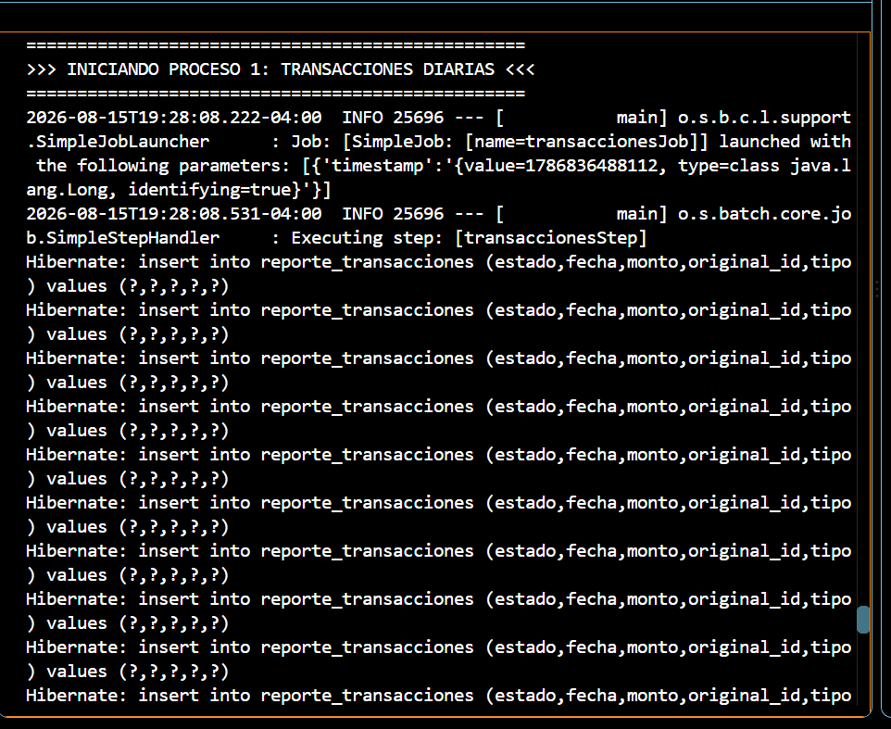
Explicación: Se observa el arranque de BancoXyzApplication y el inicio secuencial del Job transaccionesJob. Spring Batch ejecuta el Step transaccionesStep leyendo el archivo transacciones.csv, aplicando el procesador y realizando las inserciones mediante Hibernate en la tabla reporte_transacciones.

Captura 2 (Job 2 - Cálculo de Intereses):
Explicación: Muestra la finalización exitosa del primer Job (COMPLETED) y el lanzamiento automático del Job interesesJob. El Step interesesStep procesa los registros de intereses.csv, calcula las tasas diferenciadas y persiste los datos en la tabla intereses_calculados en 73 ms.

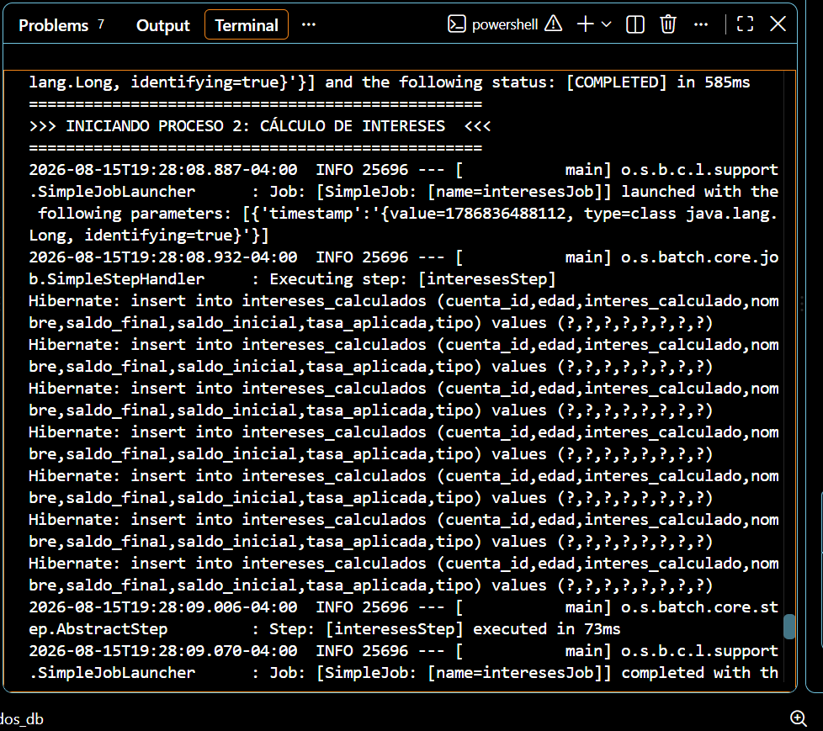

Captura 3 y 4 (Job 3 - Estados de Cuenta y Cierre):
Explicación: Ejecución del Job cuentasAnualesJob a través de su Step cuentasAnualesStep, persistiendo los movimientos clasificados en estados_cuenta_anual. Finalmente, se muestra el cierre ordenado del pool de conexiones HikariCP y el resultado global BUILD SUCCESS.

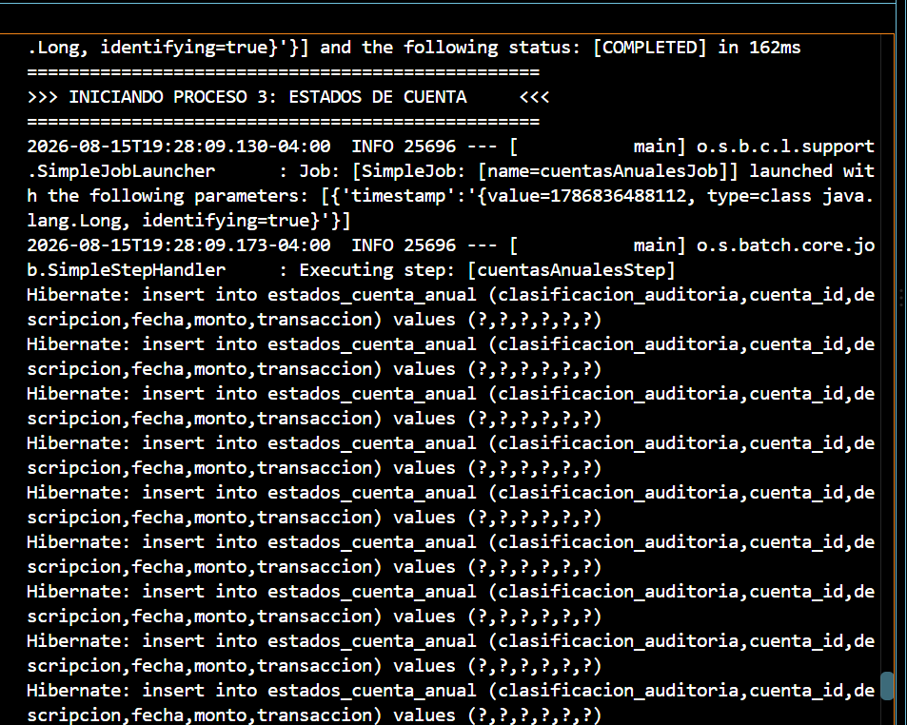

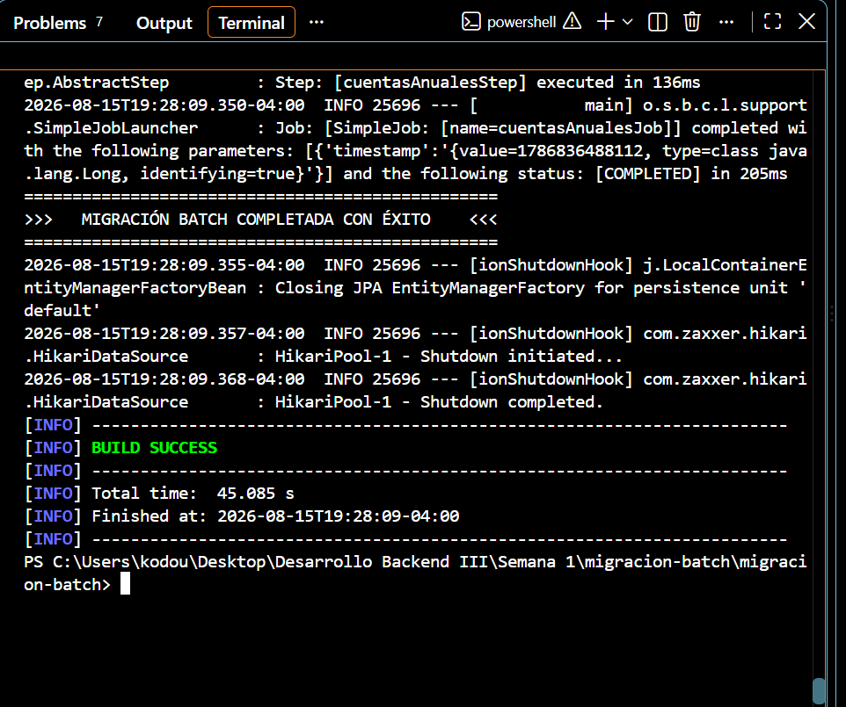

Evidencia 2: Validación y Persistencia en MySQL
Captura 5 (Consultas SELECT en Consola de MySQL):
- Tabla reporte_transacciones: Se confirma la persistencia de las 10 transacciones y la detección de anomalías por el procesador: el registro con original_id = 3 fue catalogado como ANOMALIA_MONTO_NEGATIVO y el registro original_id = 4 como ANOMALIA_MONTO_CERO.
- Tabla intereses_calculados: Se verifica el cálculo del interés y la actualización del saldo final según el tipo de cuenta (ahorro: 5%, préstamo: 8%, hipoteca: 3.5%). Se comprueba además el filtrado del registro con saldo 0 (Alice Brown), insertando únicamente los 7 registros válidos.
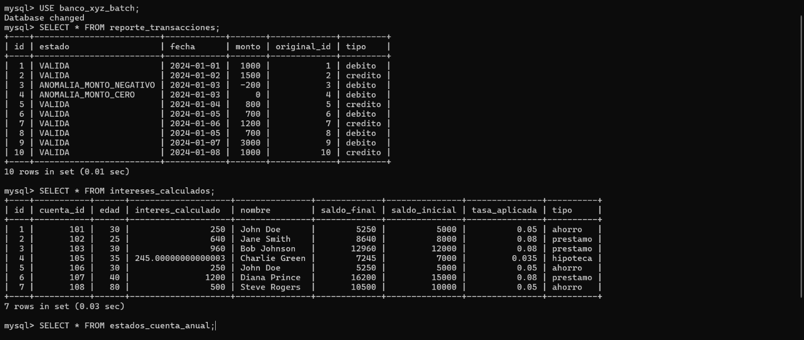

Captura 6 (Consulta SELECT en MySQL Workbench):
- Tabla estados_cuenta_anual: Se valida la compilación y categorización de movimientos anuales: los montos positivos se clasifican como INGRESO, los montos negativos como EGRESO y los registros con monto 0 como MONTO_NULO.
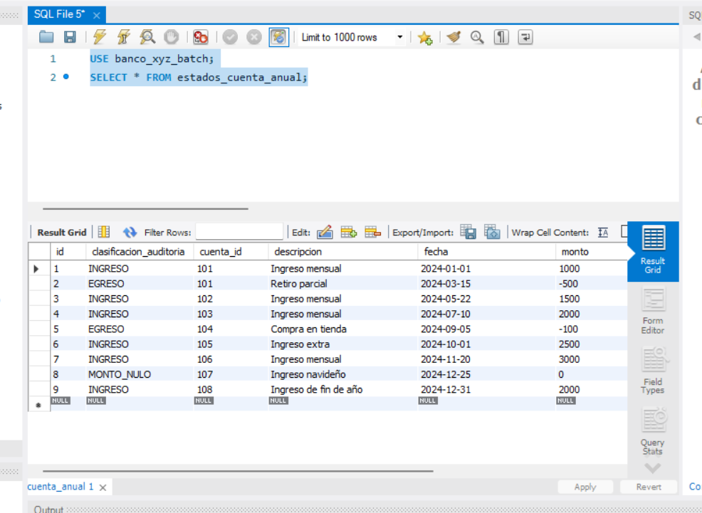

Tabla estados_cuenta_anual (Job 3 - Generación de Estados de Cuenta Anuales):
- Objetivo: Auditar y categorizar los movimientos anuales de los clientes.
- Resultados observados:
  - Los movimientos con montos positivos (ej. 1000, 1500, 2500) fueron clasificados automáticamente como INGRESO.
  - Los movimientos con montos negativos (ej. -500 de Retiro parcial y -100 de Compra en tienda) se etiquetaron como EGRESO.
  - El movimiento con monto 0 (Ingreso navideño) se categorizó como MONTO_NULO.
- Conclusión: Se verifica la consistencia de los datos procesados por CuentaAnualProcessor y la persistencia en MySQL mediante JPA.



Reservados todos los derechos Fundación Instituto Profesional Duoc UC. No se permite copiar, reproducir, reeditar, descargar, publicar, emitir, difundir, de forma total o parcial la presente obra, ni su incorporación a un sistema informático, ni su transmisión en cualquier forma o por cualquier medio (electrónico, mecánico, fotocopia, grabación u otros) sin autorización previa y por escrito de Fundación Instituto Profesional Duoc UC La infracción de dichos derechos puede constituir un delito contra la propiedad intelectual.

